ФИНАЛЬНЫЙ АНАЛИЗ ПРОЕКТА MYZON (ОБНОВЛЁННЫЙ)
I. ОБЩАЯ ОЦЕНКА ПРОЕКТА
Критерий | Оценка (1-5) | Детали
Полнота реализации | ⭐⭐⭐⭐⭐ | Реализованы все 7 итераций, включая модерацию, роли и плейлисты
Качество кода | ⭐⭐⭐⭐ | Код структурирован, есть логическое разделение, но есть мелкие недочёты
Архитектура | ⭐⭐⭐⭐ | Чёткое разделение на фронтенд и бекенд, REST API, JWT, ролевая модель
UI/UX | ⭐⭐⭐⭐ | Приятный дизайн, адаптив, есть проблемы с контрастностью на тёмном фоне
Безопасность | ⭐⭐⭐ | JWT, bcrypt, проверка ролей. Нет защиты от XSS в текстовых полях, нет rate limiting
Работоспособность | ⭐⭐⭐⭐⭐ | Все функции работают без ошибок

Общая оценка проекта как учебного: 5/5 (Отлично)
Оценка для стажировки (Junior+): 3.5/5 — проект демонстрирует уверенные знания Full-стека, но до Production-уровня требуются доработки

II. ПРЕИМУЩЕСТВА ПРОЕКТА (ЧТО СДЕЛАНО НА ВЫСОКОМ УРОВНЕ)
1. Полная и проработанная ролевая модель
- Успешно реализованы три роли: listener, artist, admin
- Каждая роль имеет свой интерфейс (кабинет артиста, админ-панель) и строгое разграничение прав на бекенде
- Это одно из самых сильных мест проекта

2. Модульная архитектура бекенда
- Код на Node.js (Express) отлично структурирован: routes/, middleware/, db.js
- Это облегчает масштабирование и поддержку

3. Продвинутая логика плейлистов
- Реализована полная система плейлистов: создание, редактирование, удаление, добавление треков
- Присутствует drag-and-drop сортировка треков внутри плейлиста — функционал выше среднего для курсовой работы

4. Качественная система модерации
- Артист загружает трек → он уходит на модерацию (status = 'pending')
- Админ видит трек в специальной вкладке, может одобрить или отклонить с комментарием
- Реализован полный пайплайн контента, что редко встречается в студенческих проектах

5. Хороший UI/UX (в основном)
- Интерфейс современный (Glassmorphism, градиенты, адаптив)
- Аудиоплеер с плавающей кнопкой, анимациями, регулировкой громкости, прогресс-баром (клик + drag-and-drop) — проработан отлично
- Присутствуют сообщения об успехе/ошибках, индикаторы загрузки

III. НЕДОСТАТКИ И ТОЧКИ РОСТА
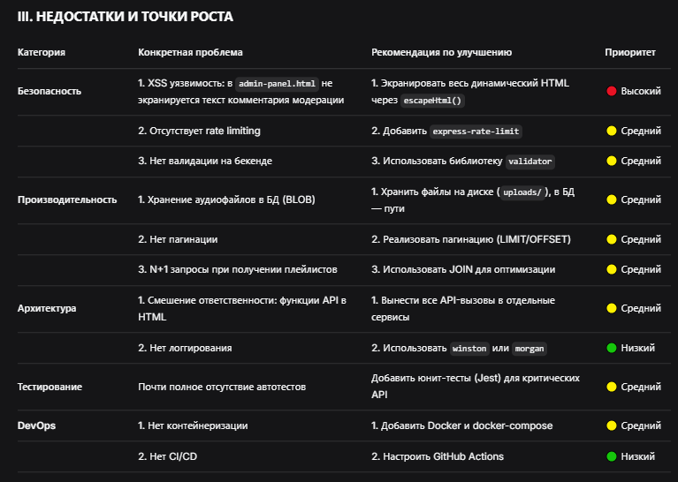

IV. РОАДМЕП: ЧТО ДОБАВИТЬ В СЛЕДУЮЩЕЙ ВЕРСИИ
- Социальные функции:
- Возможность подписаться на артиста
- Публичные профили пользователей с их плейлистами
- Комментарии и лайки под треками
- Личный кабинет слушателя:
- История прослушиваний («недавно слушали»)
- Персональные рекомендации (на основе истории и лайков)
- Избранные треки

- Качество жизни:
- Кнопка «Скачать» для офлайн-прослушивания
- Экспорт/импорт плейлистов (CSV, M3U)
- Технические улучшения (для разработчиков)

- Безопасность:
- Двухфакторная аутентификация (2FA) для админов
- Подтверждение email при регистрации
- Защита от CSRF-атак

- Инфраструктура:
- Переход на TypeScript (и фронт, и бек) для типизации
- Контейнеризация (Docker) — огромный плюс при устройстве на стажировку
- Настройка линтеров (ESLint, Prettier) и pre-commit хуков (Husky)

- Мониторинг:
- Добавить Sentry для отслеживания ошибок в реальном времени

V. ФИНАЛЬНЫЙ ВЕРДИКТ
Что говорить на собеседовании:
"Я спроектировал и реализовал полноценную ролевую модель с разграничением прав. Разработал систему модерации контента, где артисты загружают треки, а админ их проверяет. Внедрил drag-and-drop сортировку треков в плейлистах — это нетривиальная задача. Использовал JWT и bcrypt для безопасной аутентификации. Настроил стриминг аудио и обработку обложек."

Что улучшить до стажировки (за 2-3 недели):
- Разобраться с Docker — написать Dockerfile и docker-compose.yml. Это поднимет проект на 2 уровня выше в глазах любого техлида
- Перенести аудиофайлы из БД на файловую систему
- Добавить пару юнит-тестов на самые важные API-эндпоинты (регистрация, создание плейлиста)
- Закрыть XSS-уязвимости через экранирование

VI. ИТОГ
Уровень | Оценка
Как курсовая работа | ✅ 5/5 (Отлично) — все требования выполнены
Как проект для портфолио | ✅ 4.5/5 — солидный, можно показывать
Как проект для стажировки (Junior) | ⚠️ 3.5/5 — базовый уровень есть, нужны доработки
Как Production-проект | ⚠️ 2.5/5 — сыроват, но основа заложена

Резюме: Проект MyzON — это сильная курсовая работа, которая с вероятностью 95% получит «отлично». Для успешного прохождения стажировки и перехода в Junior-разработчики необходимо добавить «индустриальную обёртку»: тесты, контейнеризацию, исправление XSS. Но текущий уровень уже говорит о том, что вы можете успешно решать реальные бизнес-задачи.
Отличная работа! 🎉

